宙斯
- 规则，历史，设置界面丢失，加载不出来

- 奖励偶尔不正常结算，只有游戏胜利的同时有宝石倍增才会给账户增加金币，若游戏胜利的同时没有宝石倍增，则本次旋转游戏胜利赢得的金币不会加入账户。
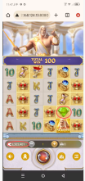
- Win显示不对 第一张图片单次赢得400，上方显的34209应该总赢得。第二张图片显示的总赢得其实是单次赢得在宝石加倍后的数量
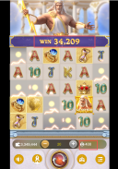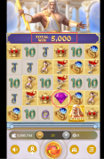
- 手机上使用时卡死，全屏点击无效 （从任意旋转切换至另一旋转都会卡死）
例：开启自动旋转1000次后等待旋转几次，切换至自动旋转5次，全屏卡死。
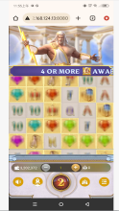
- 手机上使用时无法手动关闭自动旋转，电脑上使用正常。

- 宙斯卷轴总是出现在同一位置。自动旋转50次；33次出现宙斯卷轴;30次同一位置，3次不同位置；17次未出现宙斯卷轴。
